LICEO DEL SUR A.C.
TEMAS DE LA LIBRETA
GUÍA DE EXAMEN
FORMACIÓN CÍVICA Y ÉTICA
2° PRIMARIA

Libreta: Tenga etiqueta con datos y este forrada con plástico o contac
Presentación de datos
Liceo del Sur A.C.
Formación Cívica y Ética
Profesora: Andrea Castro Hernández
Nombre del alumno
Correo:profa.andrea@liceodelsur.com
Zoom: ID 4446708138
Contraseña:9NL1xc
Whats App 2211651077
Portada
Dibujo relacionado con la materia
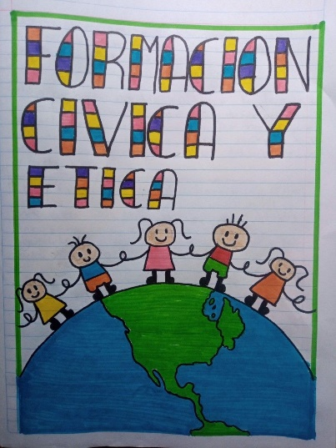

Criterios de evaluación
- •50% EVALUACIÓN ORAL O ESCRITA
- •10% DESEMPEÑO VALORAL
- •10% PARTICIPACIÓN
- •10%LIBRETAS
- •10% TAREAS
- •5% ASISTENCIA
- •5% PARTICIPACIÓN DE PADRES

1.-Reglamento del salón
Reglamento de Primaria realizado por alumnos y docentes
Distancia | Presencial
Mantener mi cámara encendida en todo momento. | Permanecer con cubrebocas en todo momento.
Pedir permiso para ir al baño. | Pedir permiso para ir al baño.
Respetar a mis compañeros y docentes. | No comer durante la clase.
Levantar la mano para hablar. | Respetar a mis compañeros y docentes.
Ir al baño en el horario indicado (20 min durante el cambio de materia.) | Levantar la mano para hablar.
Entrar puntualmente a clase. | No correr en el salón.
No distraerse con aparatos electrónicos (celulares tablet etc.) | Permanecer en mi lugar.
Mantener nuestra área de trabajo limpia. | Mantener distancia con mis compañeros.
Prestar atención en clase. | No prestar mi material de trabajo.
Traer material completo para la sesión. | Tener todo mi material con nombre.
Mantener mis libretas limpias y ordenadas. | Ir al baño en el horario indicado (20 min durante el cambio de materia.)
Cumplir con mis actividades del blog. | Llegar puntualmente a clase.
 | No portar con aparatos electrónicos (celulares tablet etc.)
 | Tirar basura en el lugar correspondiente.
 | Mantener nuestra área de trabajo limpia.
 | Prestar atención en clase.
 | Traer material completo para la sesión.
 | Mantener mis libretas limpias y ordenadas.

Actividad de las emociones
¿Cómo te sientes al venir a la escuela?
¿Cómo te sientes al tomar clases desde casa?
¿Cómo te sientes al realizar tu tarea?
¿Cómo te sientes al jugar con tus amigos?
¿Cómo te sientes al estar con tu familia?
¿Cómo te has sentido a lo largo de esta pandemia?
Mi familia y mi comunidad me cuidan
¿Cómo es mi familia?
Existen diferentes tipos de familias pueden estar formadas por un papá o una mamá o puede aplicarse a otra persona, abuelitos, tíos, primos hijos adoptivos y otros con quien vives
Actividad del árbol genealógico

Actividad escribir una tradición que celebren en su familia.
Derechos
Derecho a un nombre
Derecho a una nacionalidad
Derecho a tener una familia
Derecho a la salud
Derecho a la educación
Derecho a la igualdad
Derecho a la vida
Derecho al amor
Derecho a un buen trato
Derecho a jugar
Derecho a la libre expresión
Actividad del dibujo del derecho que eligieron

Guía de examen
Es una guía en donde pueden revisar que temas vendrán no significa que las preguntas serán tal cual.

1.-Se presentarán imágenes y los alumnos deberán encerrar la que corresponde al derecho a la salud
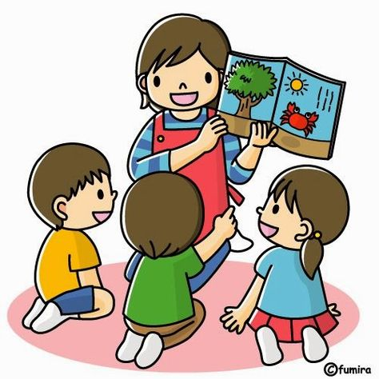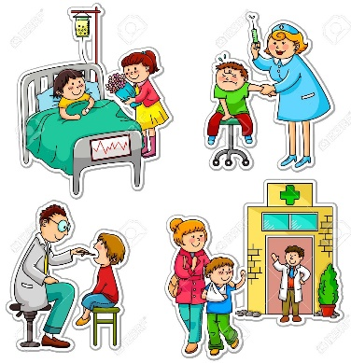

2.- Menciona dos cuidados que tienes para prevenir el enfermarte.
1_______________________________________
2________________________________________

3.-Escribe tres integrantes de tu familia que sean muy importantes para ti.
1.-_____________________________________________________________
2.-_____________________________________________________________
3.-_______________________________________________________________

4.-Relaciona las emociones con el dibujo

Alegría

Enojo
Desagrado
Tristeza

Miedo

5.-Marca con una X en la imagen si consideras que es un ejemplo de libertad de expresión

